附件3
农业科技110服务站
外观和室内规范建设标准

一、外观规范。服务站的外观要整洁、美观，室外设计要根据门面实际制作合适的全省统一标志性横幅。
门面的左边悬挂长条形招牌，白底黑字，尺寸大小按门面实际情况适当调整，文字内容为：海南省农业科技服务110文昌市某某服务站。
二、室内规范。服务站室内要整齐、美观，挂有服务区域图、服务规范和工作制度、领导小组成员和工作人员一览表、标语（农业科技服务“110”是农民致富的好帮手，农民的需要是我们行动的号角）等。加挂“海南省科技特派员工作站”牌匾。
三、服务站横幅图样和长条招牌图样。

横幅图样

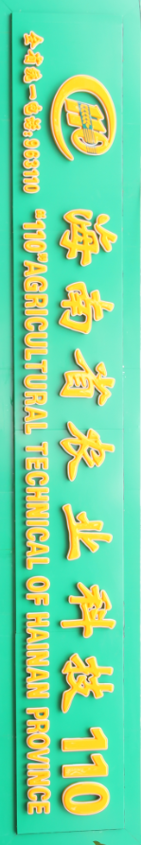
长条招牌图样

400mm
1980mm
海南省农业
科技服务
110
60mm
60mm
110mm
110mm
60mm
60mm
60mm

东方市XXX服务站

科技特派员工作站牌匾


参考指数：40×60cm，钛金牌

